דיון על נושא הספר
כופר היהודים: היסטוריה של ההסכמים הסודיים בין רומניה וישראל,
מאת ראדו יואניד

ביום ב', 14.06.2010, בשעה 18:30
במכון הרומני לתרבות בת"א (שאול המלך 8, קומה 6, בית אמות משפט)
* בשפה הרומנית

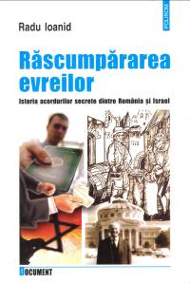

המכון הרומני לתרבות בת"א מתכבד להזמינכם ביום ב', בשעה 18:30, לדיון על הספר כופר היהודים: היסטוריה של ההסכמים הסודיים בין רומניה וישראל, מאת ראדו יואניד.

יישתתפו בשיח ד”ר ראשו יואניד, היסטוריון, וושינגטון די.סי., ד"ר שלמה לייבוביץ'-לייש, נשיא של ההתאגדות העולמית לתרבות היהודים יוצאי רומניה וד"ר מאיר רוזן, מומחה במשפט בינלאומי ודיפלומט ישראלי. הדיון בשפה הרומנית.

המחקר של ההיסטוריון הרומני ראדו יואניד הוא אוביקטיבי ומרגש תוך כדי התגלותה של האמת בכל הקשור לסודיות ההסכמים בין רומניה לישראל.
נושא מכירתם של יהודי רומניה לישראל, טאבו בתקופה הקומוניסטית, ניתן למחקר רק אחרי שמסמכים חשובים או אפילו ארכיונים שלמים נתגלו. הספר מציג, לראשונה, מידע, סטאטיסטיקות, סיטואציות בקשר להסכמים בין רומניה לישראל, אשר ניתנה אפשרות ל 200.000 אנשים לברוח ולהשתחרר מהמשטר הקומוניסטי. וכן לא פחות חשובות הן דילמות המוסר של החלפה כזאת – דילמות אשר ההיסטוריון מקליט בדייקנות.

